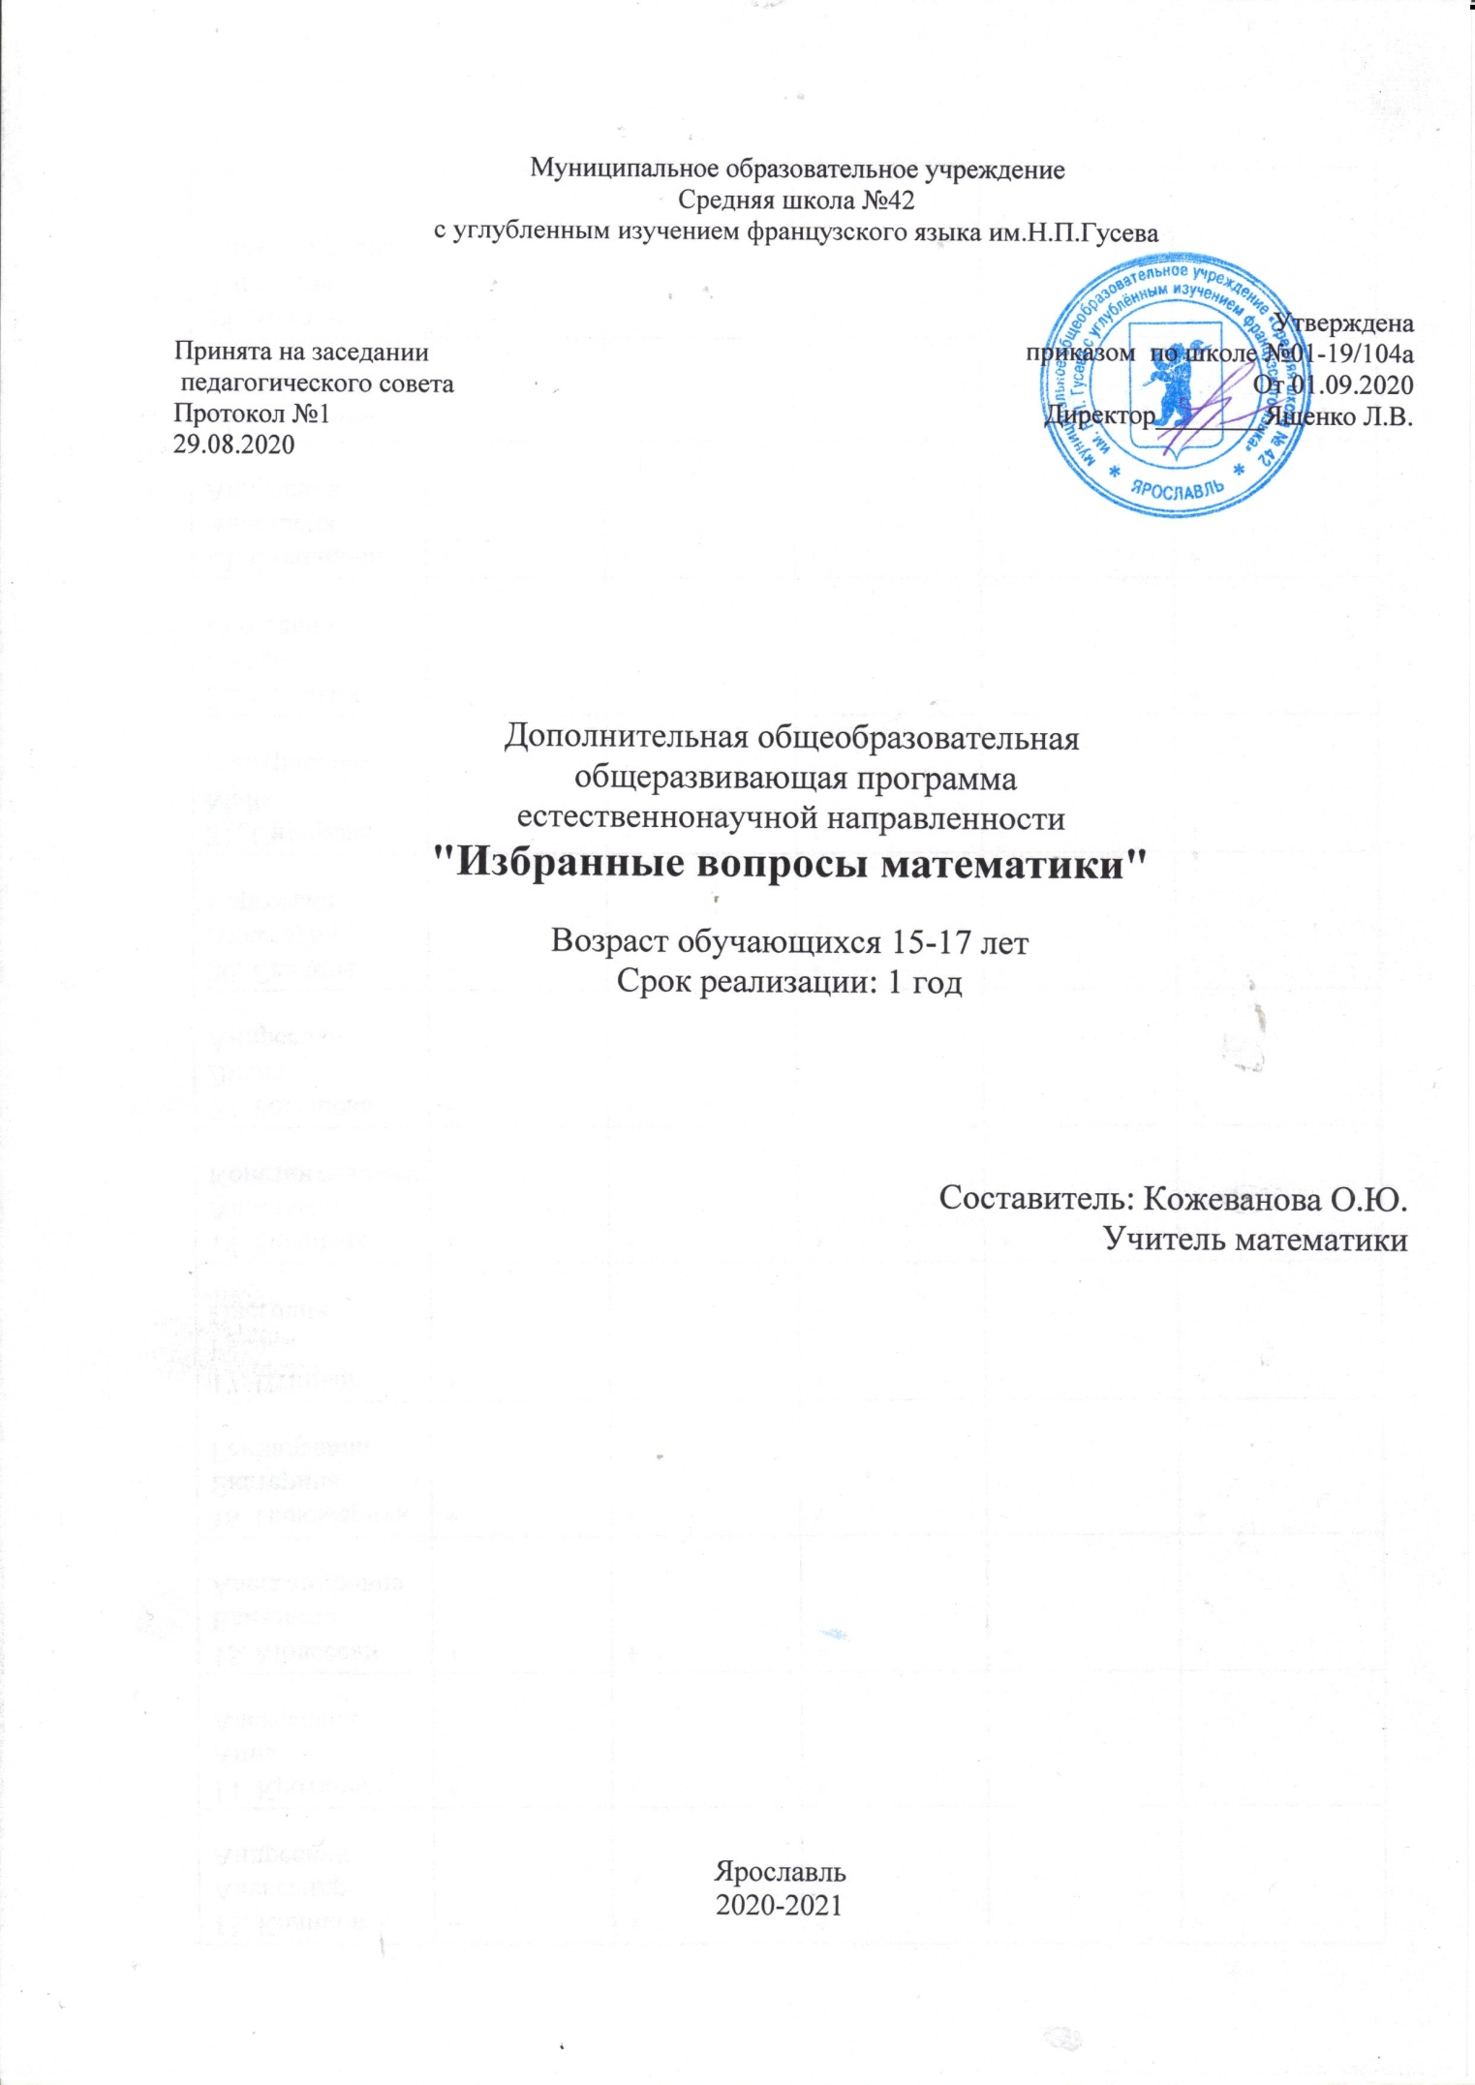
ОГЛАВЛЕНИЕ
Пояснительная записка 3
Учебно-тематический план 5
Содержание программы 5
Обеспечение программы 7
Мониторинг образовательных результатов 9
Список информационных источников 10

Актуальность программы | ПОЯСНИТЕЛЬНАЯ ЗАПИСКА  Наряду с решением основной задачи программа  «Избранные вопросы математики»  предусматривает формирование у обучающихся устойчивого интереса к математике, выявление развития математических способностей, ориентацию на профессии, требующие математической подготовки.  Главное, эта программа поможет обучающимся старших классов систематизировать свои математические знания, поможет с разных точек зрения взглянуть на другие, уже известные темы, расширить круг математических вопросов, неизучаемых в школьном курсе.  Дополнительная общеобразовательная программа  «Избранные вопросы математики» (далее – программа) разработана на основе следующих нормативных документов:  Федеральный закон Российской Федерации от 29 декабря 2012 года № 273-ФЗ «Об образовании в Российской Федерации»;  Постановление Главного государственного санитарного врача РФ от 4 июля 2014 г. №41 «Об утверждении СанПиН 2.4.4.3172-14 «Санитарно-эпидемиологические требования к устройству, содержанию и организации режима работы образовательных организаций дополнительного образования детей»;  Основной образовательной программы ООО средней школы № 9. (утверждена  Федерального государственного образовательного стандарта второго поколения;  Концепции модернизации дополнительного образования детей Российской Федерации;  Письма Министерства образования РФ от 02.04.2002 № 13-51-28/13 «О повышении воспитательного потенциала общеобразовательного процесса в образовательных учреждениях, исполнения учебно-воспитательного плана работы средней школы»  Приказа директора школы о продолжительности учебного года №

Категория учащихся | Дополнительная общеобразовательная общеразвивающая  программа «Избранные вопросы математики» ориентирована на обучающихся 15--17лет.
Направленность программы | Дополнительная общеобразовательная программа  «Избранные вопросы математики» относится к Естественнонаучной направленности.
Вид программы  Отличительные особенности программы | Модифицированная.  Структура программы представляет собой набор логически законченных и содержательно взаимосвязанных тем, изучение которых обеспечивает системность и практическую направленность знаний и умений обучающихся.  Содержание программы учитывает потребности обучающихся с разным уровнем подготовки по математике. Программа ориентирована на применение широкого комплекса дидактических материалов.  Программой предусмотрено повторение и систематизация базовых знаний, усвоение теоретических знаний профильного уровня, но основная задача - формирование деятельностно-практического опыта решения задач различного уровня сложности. Основную часть времени дети решают задачи.  Материал в комплексе дополняет и расширяет школьную базовую программу. Реализация программы подразумевает не только самостоятельную работу обучающихся, но и применение коммуникативной технологии, основанной на включении обучающихся в совместную учебную деятельность.
Цель программы | Совершенствовать математическую культуру, развивать математическое мышление обучающихся для овладения математическими знаниями и умениями на основе коррекции базовых математических знаний с последующим практическим применением, в том числе в будущей профессиональной деятельности, требующей математической подготовки.
Задачи программы | Интеллектуальное развитие учащихся, формирование качеств мышления, характерных для математической деятельности и необходимых человеку для полноценной жизни в обществе.  Развитие мыслительных способностей учащихся: умения

анализировать, сопоставлять, сравнивать, систематизировать и обобщать.
3. Воспитание личности в процессе освоения математики и математической деятельности, развитие у учащихся самостоятельности и способности к самоорганизации
Ожидаемые результаты  . | приобретение новых знаний по изучаемым вопросам, расширение математического кругозора;  приобретение опыта ясного, грамотного изложения своих мыслей в устной и письменной речи с использованием математического языка;  приобретение навыков решения разных типов заданий по рассматриваемым темам;  приобретение навыков использования современных информационных технологий при решении задач;  самостоятельный поиск методов решения заданий по данным темам;  личностный рост обучающегося, его самореализация
Режим организации занятий | Данная образовательная программа рассчитана на 72 часа. Занятия проводятся 1 раз в неделю по 45 минут.
Особенности комплектования групп | Наполняемость групп 7 - 15 человек. Для обучения по программе принимаются все желающие, проявляющие интерес к математике. Для обучения формируются группы обучающихся одного возраста 15-17 лет, являющиеся основным составом объединения. Состав группы постоянный.
Формы аттестации учащихся | Тестирование; Практические задания.  Выполнения диагностических работ;

УЧЕБНО-ТЕМАТИЧЕСКИЙ ПЛАН

№ п/п | Название разделов и тем | Количество часов
 |  | Всего | Теория | Практика
1. | Преобразования выражений, включающих  арифметические операции | 6 | 3 | 3
2. | Тригонометрия. | 3 | 1 | 2
3. | Функции. | 11 | 4 | 7
4. | Уравнения и системы уравнений. | 4 | 2 | 2
5. | Неравенства и системы неравенств. | 3 | 1 | 2
6. | Решение текстовых задач. | 7 | 1 | 6
7. | Чтение графиков и диаграмм. | 3 | 1 | 2
8. | Задачи на клетчатой бумаге. | 4 | 1 | 3
9. | Текстовые задачи. | 6 | 1 | 5
10. | Уравнения и неравенства. | 11 | 3 | 8
11. | Полезные преобразования и замены  переменных. | 3 | 1 | 2
12. | Задачи с экономическим содержанием . | 11 | 4 | 7
13.
 | Итого: | 72 | 25 | 47

СОДЕРЖАНИЕ ПРОГРАММЫ

Преобразования выражений, включающих арифметические операции. Теория (3ч)Целые числа, дроби, рациональные числа. Степень с натуральным показателем.
Степень с целым показателем. Корень степени n > 1 и его свойства.
Практика (3ч.) Преобразования выражений, включающих арифметические операции.
Тригонометрия.
Теория (1ч.) Синус, косинус, тангенс, котангенс произвольного угла, радианная мера угла, синус ,косинус, тангенс и котангенс числа.
Практика(2ч)Преобразования тригонометрических выражений (формулы приведения, формулы синуса ,косинуса и тангенса суммы и разности двух углов, двойного угла).
.Преобразования тригонометрических выражений.
Функции
Теория Линейная функция, еѐ график. Функция, описывающая обратную пропорциональную зависимость, еѐ график. Квадратичная функция, еѐ график. Функция квадратного корня, еѐ график. Определение и график функции, область определения

функции, множество значений функции. Примеры функциональных зависимостей в реальных процессах и явлениях. Тригонометрические функции, их графики. Обратная функция. График обратной функции.
Практика Преобразования графиков: параллельный перенос, симметрия относительно осей координат. Построение графиков сложных функций. Производная функций.
Исследование функции на монотонность, наибольшее и наименьшее значения с помощью производной.
Уравнения и системы уравнений
Теория Линейные уравнения. Квадратные уравнения. Рациональные уравнения, иррациональные уравнения. Тригонометрические уравнения. Равносильность уравнений, систем уравнений.
Практика Основные приемы решения систем уравнений: подстановка, алгебраическое сложение, введение новых переменных.
Неравенства и системы неравенств.
Теория Линейные, квадратные, рациональные неравенства.
Системы неравенств с одной переменной, равносильность неравенств, систем неравенств. Практика Использование свойств и графиков функций при решении уравнений и неравенств
Решение текстовых задач
Теория (1ч.) Арифметический, алгебраический, геометрический, логический, практический способы решения задач и их основные модели решения.
Практика (6ч.) Решение задач на проценты, движение по воде и окружности, смеси и сплавы, задачи с округлением (с избытком и недостатком), на совместную работу и прогрессию( арифметическую и геометрическую)
Решение текстовых задач на движение, движение по воде, на работу, на сплавы, смеси. Решение экономических задач.
Чтение графиков и диаграмм.(3ч)
Теория (1ч.) Виды диаграмм(круговая, столбчатая, гистограмма).Элементы диаграммы и их назначение. Области применения диаграмм
Практика(2 ч.) Определение величин по графику. Чтение графиков Определение величин по разным видам диаграмм.
Решение задач на клетчатой бумаге.
Теория (1ч.) Многогранник, четырехугольник, треугольник, окружность, круг их основные элементы и формулы.
Практика(3 ч.) Вычисление углов, длин, площадей геометрических фигур на клетчатой бумаге. Решение задач на координатной плоскости.
Решение текстовых задач.
Теория (1ч) Арифметический, алгебраический, логический, практический, способы решения задач и их основные модели решения.
Практика(5ч) Задачи на проценты, задачи на движение по окружности .задачи на смеси и сплавы. задачи на прогрессии.
Уравнения и неравенства.
Теория (3ч) Методы решения уравнений с модулем. Уравнения комбинированные.
Практика(8ч)Решение иррациональных ,показательных и логарифмических уравнений с модулем.
Полезные преобразования и замены переменных. Теория (1ч)
Практика (2ч) Использование формул сокращенного умножения ,выделение полного квадрата .Замены переменных в рациональных и иррациональных уравнениях и неравенствах и системах. Замены переменных в показательных и логарифмических уравнениях и неравенствах. Замены в тригонометрических уравнениях и тригонометрические замены.

Задачи с экономическим содержанием (11 часов)
Теория (4ч) Арифметический, алгебраический, логический, практический, способы решения задач и их основные модели решения.
Практика (7ч) Текстовые арифметические задачи на товарно-денежные отношения. Налоги, простые проценты. Текстовые задачи на проценты. Задачи о вкладах и кредитовании (банковские проценты). Проценты по вкладам. Проценты по кредиту. Производство, рентабельность и производительность труда. Решение задач на нахождение рентабельности, себестоимости, выручки и производительности труда. Задачи оптимизации производства товаров или услуг. Логический перебор в задачах оптимизации.
.

Материально-техническое обеспечение Средства ИКТ:
Компьютер, колонки
МФУ (принтер, сканер, копир)
Мультимедийный проектор

Средства обучения:
Учебник, различные информационные пособия
Компьютер, колонки
МФУ (принтер, сканер, копир)
Мультимедийный проектор
Комлект классных чертежных инструментов: линейки, транспортир, угольник, циркуль

Цифровые образовательные ресурсы:
Перечень поисковых систем:
Яндекс
Mail.ru
Rambler
Перечень Интернет-сайтов:
Российское образование. Федеральный портал http://www.edu.ru/
Все образование. Каталог ссылок http://catalog.alledu.ru/
В помощь учителю. Федерация интернет-образования http://som.fio.ru/
Российский образовательный портал. Каталог справочно-информационных источников http://www.school.edu.ru/catalog.asp?cat_ob_no=1165
Коллекция цифровых образовательных ресурсов:
Единая коллекция цифровых образовательных ресурсов http://school- collection.edu.ru
Открытый класс. Сетевые образовательные сообщества http://www.openclass.ru
Федеральный центр информационно-образовательных ресурсов (ФЦИОР) http://fcior.edu.ru
Фестиваль педагогических идей «Открытый урок» http://festival.1september.ru

МОНИТОРИНГ ОБРАЗОВАТЕЛЬНЫХ РЕЗУЛЬТАТОВ

Результаты образовательной деятельности учащихся отслеживаются путём проведения начальной и итоговой аттестации.
Начальная - проводится в начале обучения.
Цель: выявление стартовых и индивидуальных возможностей учащегося. Методы проведения: диагностическая работа.

Итоговая - проводится в конце обучения.
Цель: подведение итогов освоения образовательной программы. Методы проведения: диагностическая работа.

По качеству освоения программного материала выделены следующие уровни знаний, умений и навыков:
высокий – программный материал усвоен полностью, воспитанник имеет высокие достижения;
средний – усвоение программы в полном объеме, при наличии несущественных ошибок;
низкий – усвоение программы в неполном объеме, допускает существенные ошибки в теоретических и практических заданиях.

Методическое обеспечение
А.Г. Мордкович и др. «Алгебра и начала математического анализа», 10-11 классы, М.: Мнемозина, 2019
Типовые тестовые задания. Математика. ЕГЭ. Профильный уровень. Под редакцией И.В. Ященко.2019. Издательство «Экзамен». Москва
Ященко И. В. Математика. ЕГЭ –2019 (базовый и профильный уровни): типовые экзаменационные варианты
ЕГЭ 4000 задач. Математика. Базовый и профильный уровни. Под редакцией И.В. Ященко / — М: Экзамен. 2016.
Е.Е. Калугина. Уравнения, содержащие знак модуля./ — М: Илекса. 2010.
С.И. Колесникова. Решение сложных задач ЕГЭ по математике. 9 – 11 классы. / — М: ВАКО. 2011. 7. С.А.Субханкулова. Задачи с параметрами./ — М: Илекса. 2010. 8. Математика. Задачи с экономическим содержанием. Под редакцией Ф.Ф. Лысенко., С.Ю. Клабухова. — Ростов-на- Дону: Легион. 2016.

Цифровые образовательные ресурсы (ЦОР). 1) Информационно-поисковая система
«Задачи». –http://zadachi.mccme.ru/easy
Задачи: информационно-поисковая система задач по математике. – http://zadachi.mccme.ru
Конкурсные задачи по математике: справочник и методы решения. – http://mschool.kubsu.ru/cdo/shabitur/kniga/tit.htm
Материалы (полные тексты) свободно распространяемых книг по математике. – http://www.mccme.ru/free-books
Математика для поступающих в вузы. –http://www.matematika.agava.ru
Выпускные и вступительные экзамены по математике: варианты, методика. – http://www.mathnet.spb.ru
Виртуальная школа юного математика. –http://math.ournet.md/indexr.htm
Библиотека электронных учебных пособий по математике. –http://mschool.kubsu.ru
Образовательный портал «Мир алгебры». –http://www.algmir.org/index.html
Вся элементарная математика. – http://www.bymath.net
ЕГЭ по математике. – http://uztest.ru 12) www.edu.ru (сайт МОиН РФ). 13) www.school.edu.ru (Российский общеобразовательный портал).
www.fipi.ru (сайт Федерального института педагогических измерений).
www.math.ru (Интернет-поддержка учителей математики).

